[보도자료] 2026.02.27

‘X(구 트위터)’에서 난리 난 그 제품!
‘자주(JAJU)’, 지압 거실화 SNS 입소문 타고 ‘대박’…5일 만에 5천족 판매 돌파
- SNS 인플루언서의 자발적 사용 후기 확산되며 폭발적인 반응 일으켜…5일간 매출 약 1억 달성
- 해당 콘텐츠 300만 조회수 기록…차별화된 디자인과 즉각적인 체감성 등에 긍정적 댓글 이어져
- 지압점과 연계된 신체 부위 그림으로 시각적 재미, 발등 조절 가능한 오픈토 구조로 착용감 강화
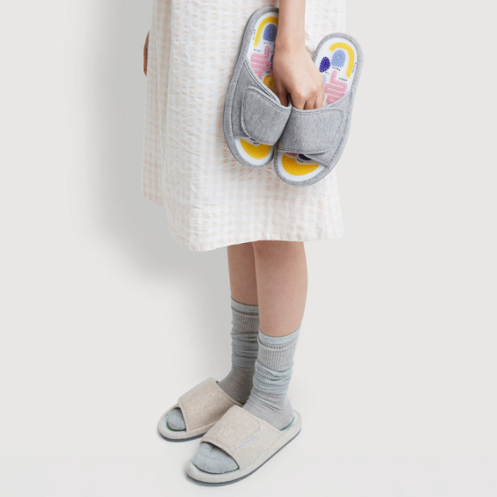
[사진설명] 신세계까사의 ‘자주(JAJU)’ 지압 거실화가 SNS에서 화제를 모으며 폭발적인 판매량을 기록했다.(사진 출처 = 신세계까사)

㈜신세계까사의 라이프스타일 브랜드 자주(JAJU)의 ‘지압 거실화’가 SNS에서 화제를 모으며 폭발적인 판매량을 기록했다. 해당 제품은 최근 온라인에서 사용 후기 콘텐츠가 빠르게 확산되며 지난 22일부터 5일간 5천4백 족이 판매됐다. 매출액은 1억 원에 달한다.
이번 흥행은 SNS를 통한 자발적 콘텐츠 확산이 결정적인 역할을 했다. 지난해 한 유명 아이돌 멤버가 방송에서 자주 지압 거실화를 착용한 장면이 노출되며 관심이 서서히 높아지기 시작했고, 지난주 X(구 트위터)에서 활동 중인 인플루언서가 직접 구매한 제품에 대한 실제 사용 후기를 공개하면서 반응이 본격적으로 폭발했다.
해당 게시물은 약 300만 조회수를 기록하며 큰 화제를 모았고, 콘텐츠 확산과 함께 제품 문의와 주문량도 급증했다.
X 이용자들도 긍정적인 반응을 보였다. 댓글에는 “기존에 알던 지압 슬리퍼와 달리 디자인이 귀엽다”, “바로 체감되는 느낌이 있다니 신기하다” 등 긍정적 의견이 이어졌으며, 이러한 입소문이 구매 확대에 직접적인 영향을 준 것으로 분석된다.
자주의 지압 거실화는 발바닥 주요 지압점과 연계된 신체 부위를 알 수 있게 보여주는 도형 표시가 특징이다. 이를 통해 소비자는 착용 후 영향을 미칠 수 있는 부분을 직관적으로 확인할 수 있으며, 집 안에서 자연스럽게 걸어 다니는 것만으로도 지속적인 발바닥 지압이 가능하다.
또한 오픈토형 디자인으로 발의 답답함을 줄였고, 발등을 감싸는 부분에는 벨크로 조절 기능을 적용해 개인의 발 모양과 높이에 맞춘 편안한 착용감을 제공한다.
자주 관계자는 “지압 거실화는 작은 디테일이 삶의 질에 가져올 변화를 고민하며 기획한 제품”이라며 “앞으로도 자주는 일상 속 작은 불편을 해결하는 실용적인 솔루션 제품들을 지속적으로 개발하고 선보일 계획”이라고 말했다.

# # #

